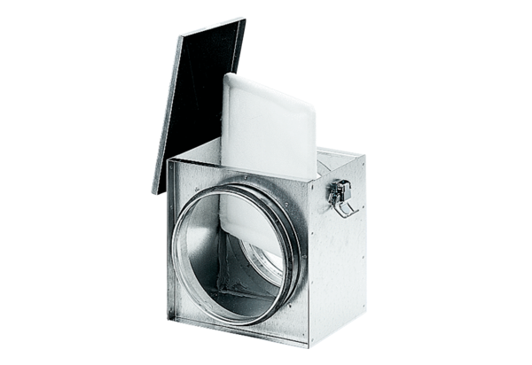Luftfilter TFE 10-4Verpackungseinheit: 1 StückSortiment: C
Artikelnummer: 0149.0074Hersteller: MAICO

